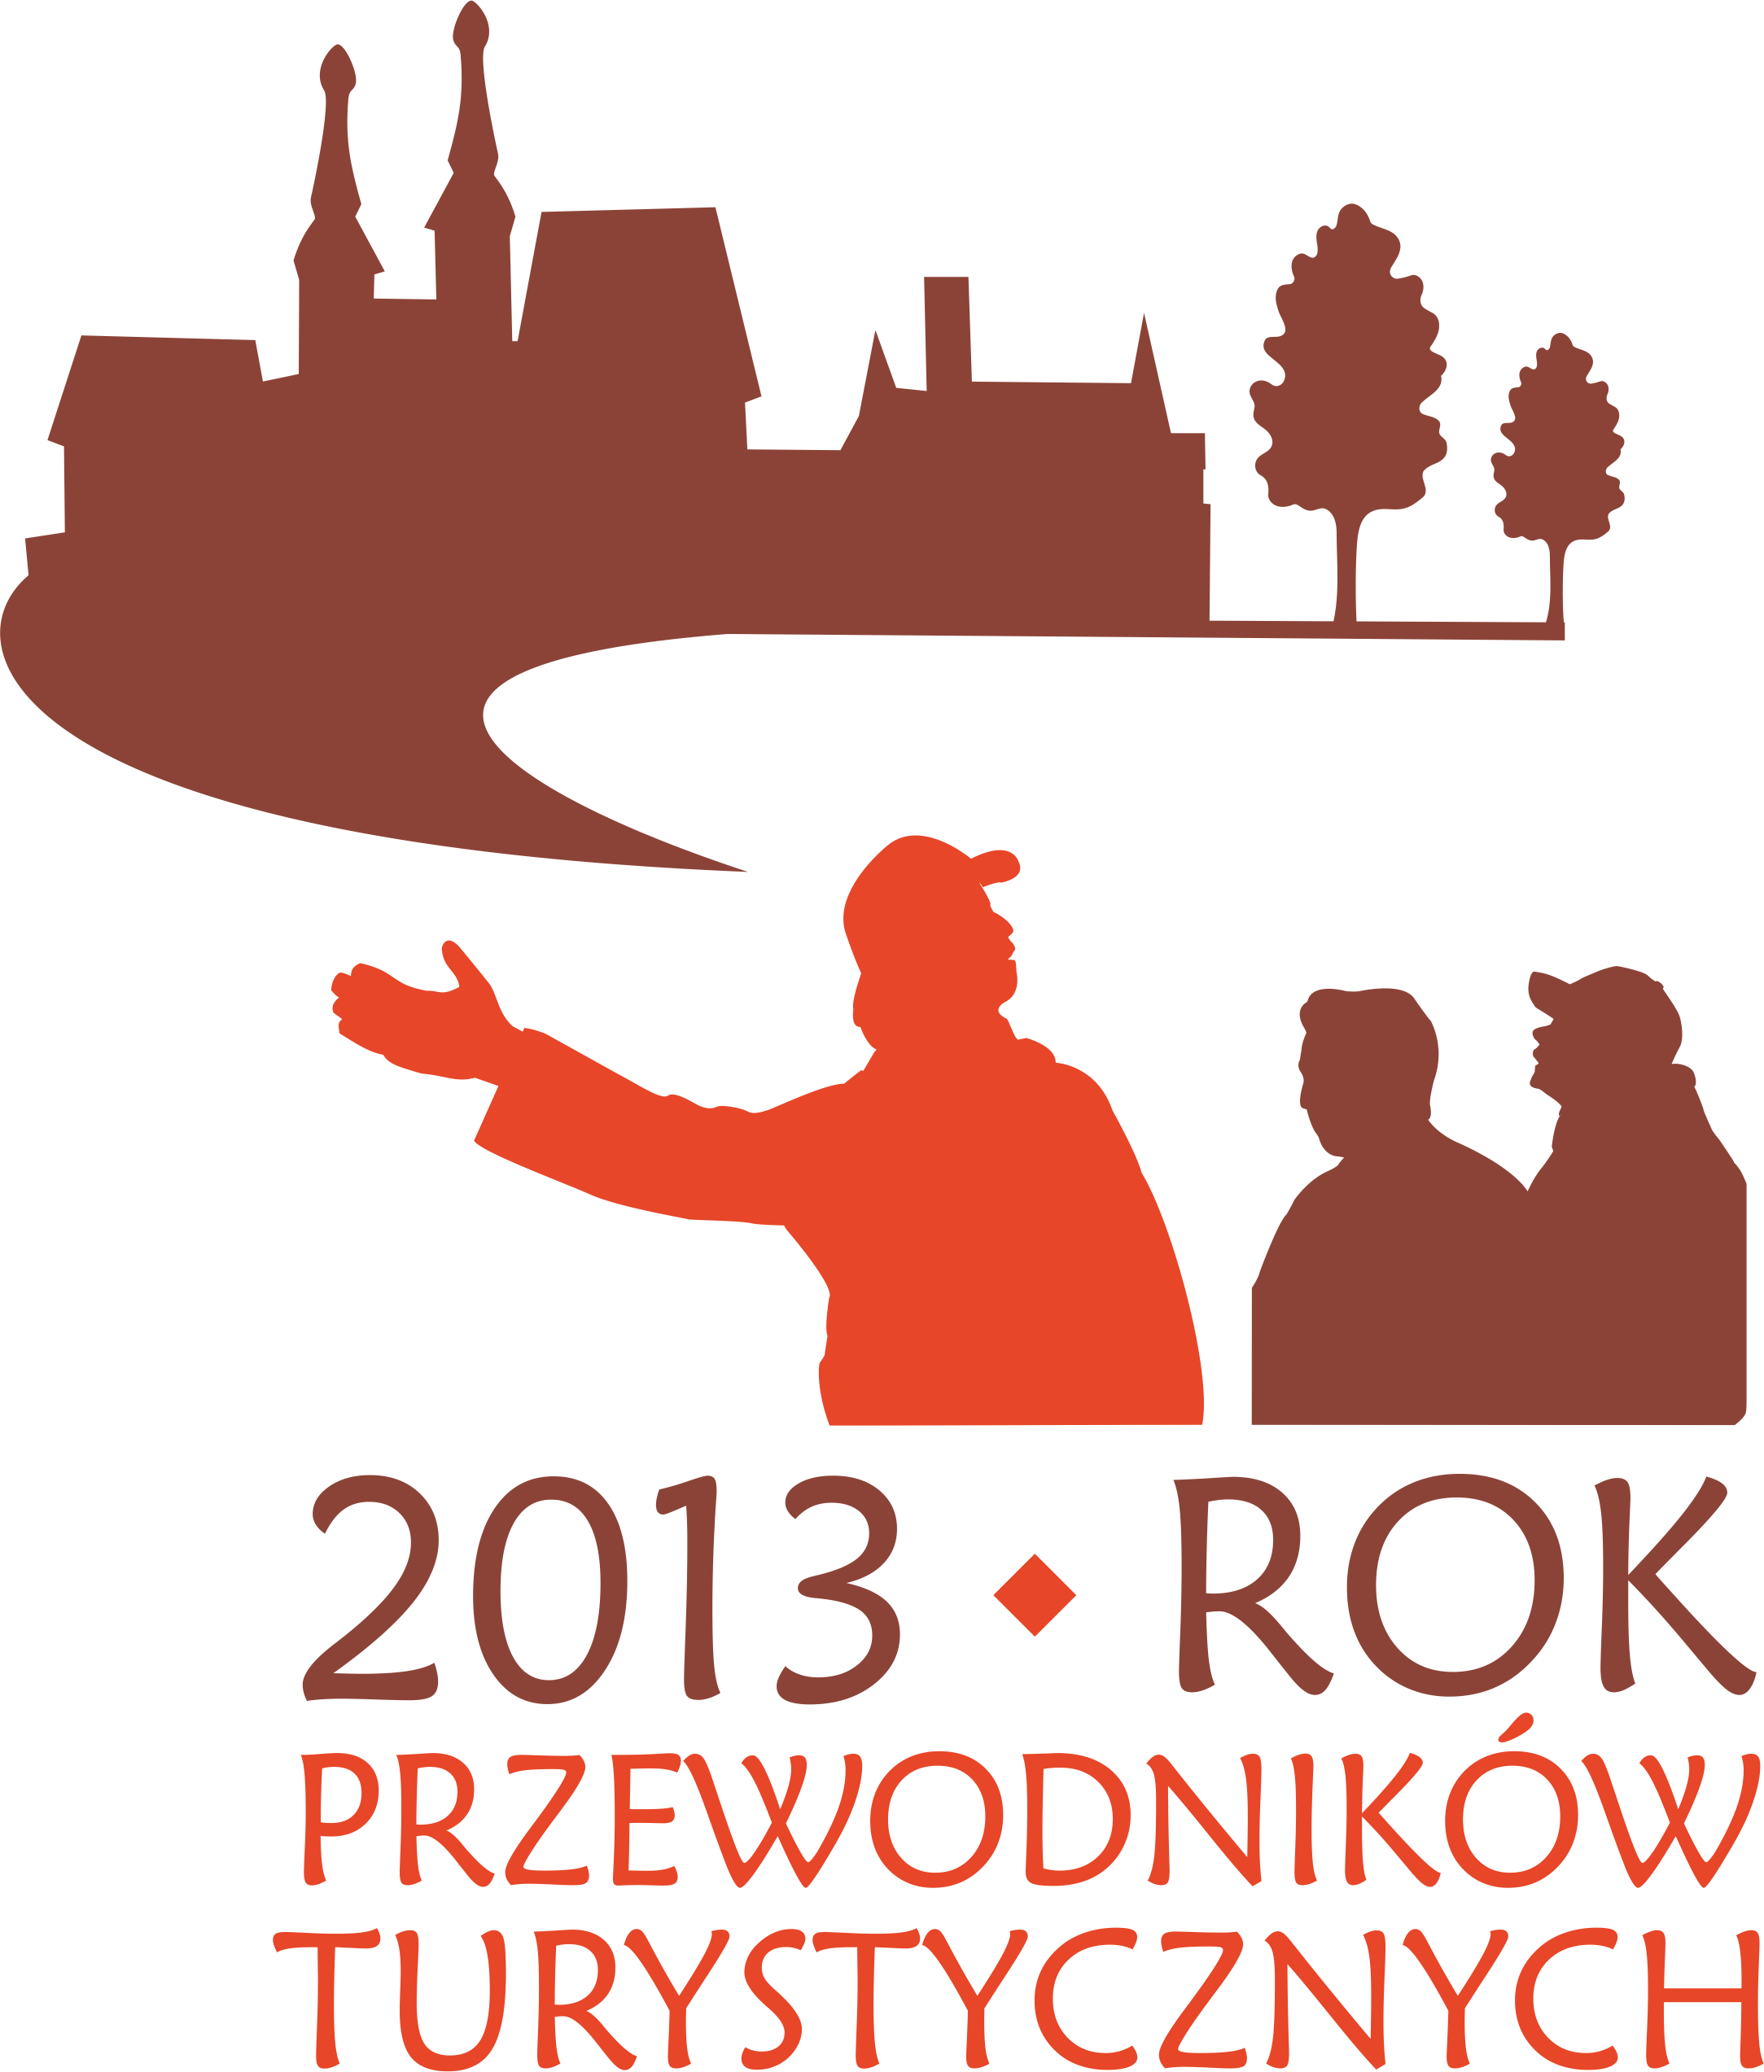

ZAPROSZENIE
Z okazji Międzynarodowego Dnia Przewodników Turystycznych odbędzie się spotkanie władz województwa śląskiego z przewodnikami PTTK. Honorowy patronat nad spotkaniem objął Pan Mariusz Kleszczewski – Wicemarszałek Województwa Śląskiego.
Spotkanie odbędzie się 22 lutego 2013 roku o godz. 14.00 w gmachu Sejmu Śląskiego (Sala Marmurowa) w Katowicach.
W programie m.in.:
– wystąpienie gości,
– wręczenie Odznaki Honorowej „Za zasługi dla Woj. Ślaskiego”
– wręczenie Dyplomów Pana Marszałka Woj. Śląskiego z okazji Międzynarodowego Dnia Przewodników Turystycznych
– wreczenie Odznaki „Zasłużony Przewodnik PTTK”
– promocja Muzeum Izby Pamięci KWK „Wujek”
Marszałek Województwa
Samorząd Przewodników Turystycznych PTTK Woj. Śląskiego

